**2021-2022学年第二学期高一期末模拟练习（六）**

地 理 试 题

命题人：刘婉锐 审核人：刘启美

**一、单选题**

2019年，从安徽合肥发车，沿丝绸之路经济带发往中亚、欧洲的货运班列已突破百列。下图为“我国丝路班列出境与海上丝路出港部分线路示意图”。据此完成下面小题。

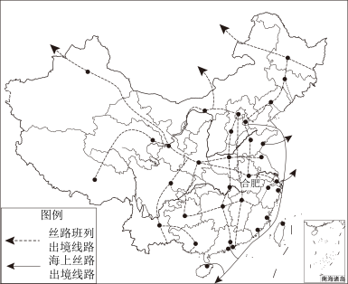

1．与海上丝路货运方式相比，丝路班列（）

A．运输时效高 B．单次运量大 C．单位运价低 D．绕行路程远

2．合肥发往中亚、欧洲的货运班列增加将有助于安徽省（）

A．完善交通网络 B．做强能源产业 C．改善环境质量 D．增加就业岗位

把农业引入城市，使农业生产与城市空间相融合，能够有效改善当前城市发展中产生的问题，有利于城市可持续发展。近年来，我国有学者提出了将农业与城市中的社区相融合的“有农社区”的构想（系统）。据此完成下面小题。

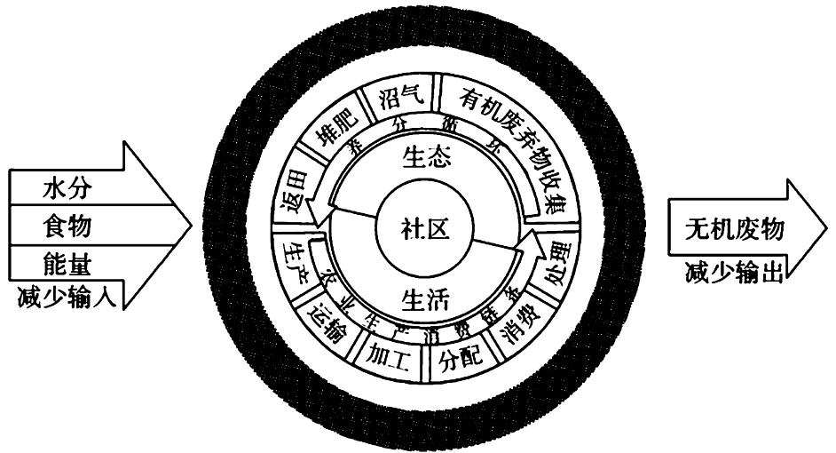

3．“有农社区”最主要的意义是（     ）

A．提供便捷的食物供应 B．改变居民的生产方式

C．实现物质的循环利用 D．美化社区的生活环境

4．若推广“有农社区”，对城市可能产生的影响是（     ）

A．控制城市用地规模 B．完善社区商业布局

C．增加城市能源消耗 D．缓解城市内涝灾害

生姜原产于东南亚的热带地区，喜温暖湿润的气候，不耐寒、不耐涝、抗旱能力较弱，宜选择坡地和稍阴凉的地块栽培。植株只能在无霜期生长，最适宜温度是25～28℃，温度低于20℃则发芽缓慢，遇霜植株会凋谢，如果受霜冻根茎就会完全失去发芽能力，姜瘟对生姜生产危害较大。生姜种植时间一般在每年的清明前后，我国南方以广东、浙江栽培较为普遍；北方栽培稍晚，一般在4～5月播种，以山东为主要产区。沂蒙山区老百姓成立生姜种植合作社，脱贫致富。据此完成下面小题。

5．山东地区生姜种植前催芽或用地膜栽培生姜，主要是为了（     ）

A．提前收获时间 B．增加气候生长期 C．提高大气温度 D．防霜冻危害

6．在播种初期，北方山前平原生姜大田里常见麦秸留田现象，且以东西向麦垄为优，主要原因是（     ）

①麦秸遮光，防强光照射 ②阻挡强风，减少生姜倒伏

③保持土壤水分，减少蒸发     ④秸秆还田，提高土地肥力

A．①② B．②④ C．①③ D．③④

河北涉县王金庄村存有大量梯田，2014年当地梯田系统被批准为中国重要农业文化遗产。受自然灾害影响，涉县梯田易损毁，需投入大量时间和人力及时修缮。近二十多年，因劳动力外流等因素，王金庄村出现了梯田大面积撂荒的现象。下图示意王金庄村的地理位置。据此完成下面小题。

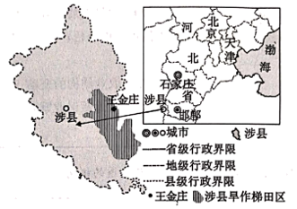

7．据材料可推测，涉县王金庄（     ）

A．地形较平坦 B．暴雨灾害多 C．人均耕地多 D．水田面积广

8．近二十年来王金庄村耕地撂荒率高的根本原因是（     ）

A．土地较贫瘠 B．灌溉条件差 C．耕地收益低 D．修缮成本高

9．为促进梯田保护性开发，王金庄村应采取的措施是（     ）

①推进梯田平整改造工程 ②开展梯田修复工程

③鼓励务工人员回乡种地 ④发展乡村特色旅游

A．①② B．②③ C．②④ D．③④

2020年“抗疫”期间,各省借助大数据、移动互联网等推出加强疫情防控的创新举措—健康码。系统通过获取用户一定时期内的行程记录,综合用户填写的信息,形成红、橙、绿不同颜色的健康码。下图为某用户健康码。完成下面小题。



10．不同颜色健康码的生成与使用,用到的地理信息技术有（     ）

①数字地球②全球卫星导航系统③地理信息系统④遥感技术

A．①② B．②③ C．②④ D．③④

11．健康码能够识别居民疫情健康信息的原理是借助手机的以下功能（     ）

①查询疫情分布②记录移动轨迹③获取每日体温④共享用户信息

A．①② B．②③ C．②④ D．③④

根据地震波传播的特点，人们总结了地震救援领域的“黄金12秒”，即地震发生后，建筑物并不会马上倒塌，一般都要间隔10多秒的时间，这样在低楼层的居民可以迅速逃离。下图为地震构造示意图。据此完成下面小题。

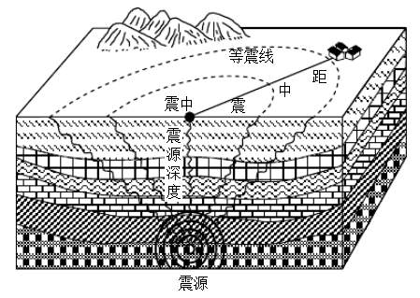

12．“黄金12秒”利用的原理是（     ）

A．地震波的传播速度很慢 B．横波比纵波传播速度慢

C．横波只能在固体中传播 D．纵波比横波传播速度慢

13．下列关于地震灾情变化的叙述，正确的是（     ）

A．随着经济的发展，地震损失一定下降 B．人口密度越大，地震引发的死亡人数越多

C．经济越落后的地区，地震损失越大 D．科技进步，抗震能力提高，死亡人数会减少

某地遭遇暴雨导致部分道路被淹，无法通行，小李一家被困。通过查找资料，小李发现附近5公里范围内有四个应急避难场所，下图为“小李所在区域应急避难场所分布示意图”，读图完成下面小题。

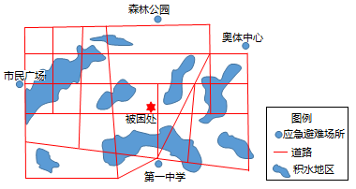

14．以下哪个标识代表小李所查找的应急避难场所（     ）

A． B． C． D．

15．以路程最短为原则，小李一家避开被淹道路前往的应急避难场所应该是（     ）

A．市民广场 B．第一中学 C．奥体中心 D．森林公园

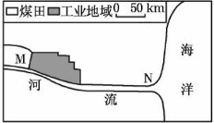某钢铁厂于19世纪初建在M地；20世纪80年代将炼铁厂从M地迁至N地，炼钢厂仍留在M地，如下图所示。该钢铁厂所用的铁矿石一直依赖进口。图中河流可通航。结合下表回答下列小题。

冶炼一吨钢所需煤和铁矿石量 单位：T

|  |  |  |  |
| --- | --- | --- | --- |
| 年份 | 1800年 | 1900年 | 1985年 |
| 煤 | 4 | 2 | 0.75 |
| 铁矿石 | 2 | 1.8 | 1.3 |

16．该钢铁厂最初选择建在M地的有利条件有

①接近燃料地 ②接近铁矿 ③接近消费市场 ④廉价劳动力充足

A．①③ B．③④ C．②④ D．①④

17．该钢铁厂将炼铁厂迁至N地，可以降低

A．燃料运输费用 B．铁矿石运输费用 C．产品运输费用 D．废弃物的排放量

甘肃省张掖市位于河西走廊中部，下图示意张掖市区路网和工业用地的变化。据此完成下面小题。

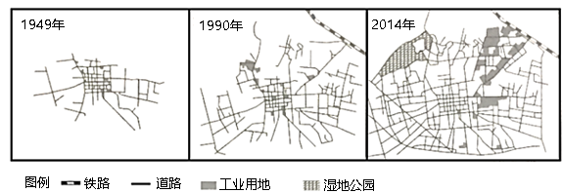

18．张掖市区工业布局的特点是（     ）

A．靠近水源地，方便用水 B．与住宅区混合，方便通勤

C．靠近交通线，便于运输 D．分散布局，均衡发展

19．张掖市区城市空间发展的特点是（     ）

A．东西扩展 B．由分散到相对集中 C．南北扩展 D．由中心城区向周围拓展

城市渠化是指将城市内河河道取直，硬化河堤、河底，改造岸坡为直立砌墙或混凝土墙，把天然河道变成人工明渠。完成下面小题。

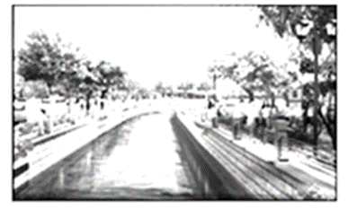

20．我国各地在城市化过程中均存在不同程度的城市渠化现象，其主要作用是（     ）

A．改善城市供水条件 B．增强排污排涝能力

C．提升内河航运能力 D．增加休憩娱乐场所

21．城市渠化对地理环境的负面影响是（     ）

A．河流流速减慢，泥沙淤积加重 B．河道取直，水质恶化

C．底栖生物生存环境变化，生物多样性减少 D．阻断与地下径流的联系，地下水位上升

城市绿心是指主要承担城市中心生态功能和游憩功能的绿色空间。对于城市组团绿心，需要在保护发展原有绿色空间的基础上适当提倡复合利用空间，发展多种生态复合产业，形成复合型城市绿心。下图示意城市组团绿心网络格局。

据此完成下列各题。

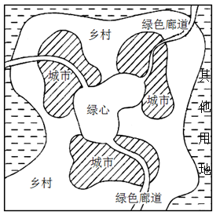

22．下列产业活动最适合布局在“绿心”区域的是（     ）

A．文具用品批发 B．生物制药

C．农产品加工 D．服装制造

23．我国东部沿海城市打造城市绿心将会（     ）

A．加剧城市竞争 B．改善城市交通状况

C．增加地下径流量 D．减缓城市“空心化”现象

地坑院被称为中国北方的“地下四合院”（下图）。现存地坑院多建于清末、民国初年，是人们在黄土地上利用镢创肩挑建造而成。据此完成下面小题。

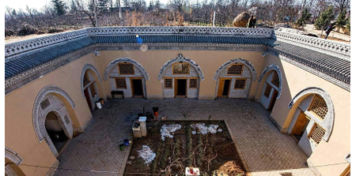

24．地坑院的修建反映了当地（     ）

A．经济贫困 B．交通闭塞 C．土层深厚 D．干旱少雨

25．与地上四合院相比，地坑院具有（     ）

①冬暖夏凉        ②抗震性好 ③采光条件好        ④建设耗费资金少

A．①②③ B．①②④ C．①③④ D．②③④

26．图示地区可能位于（     ）

A．西藏 B．吉林 C．甘肃 D．江西

剪纸是中国民间传统艺术，2009年9月入选联合国教科文组织人类非物质文化遗产代表作名录。剪纸表现的内容丰富多彩，反映人们的生活环境、习俗和风情等，寄托人们对美好生活的向往，下图是一幅剪纸作品。据此完成下列各题。

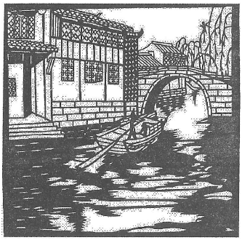

27．上图剪纸所反映的景观主要分布于我国

A．长江三角洲 B．华北平原 C．珠江三角洲 D．四川盆地

28．形成这种景观特征的自然条件有

A．沟壑纵横，降水集中 B．山河相间，降水均匀

C．地形封闭，排水不畅 D．地势低平，降水丰沛

29．该景观主要分布区具代表性的地方剧种是

A．越剧 B．豫剧 C．川剧 D．粤剧

**二、综合题**

30．阅读图文材料,完成下列要求。

下图中阴影示意的M地区曾经是湿地(沼泽)，年降水量是年蒸发量的1.2～1.5倍,远低于英国西部和北部。在罗马时代,人们对M地区湿地进行了排水尝试，湿地仅得到零星开垦。17世纪，该地引入荷兰风车与水利工程技术，湿地得到成片开垦。经过几百年的开发，M地区已经成为英国重要的农产品生产基地，但也存在诸多问题。

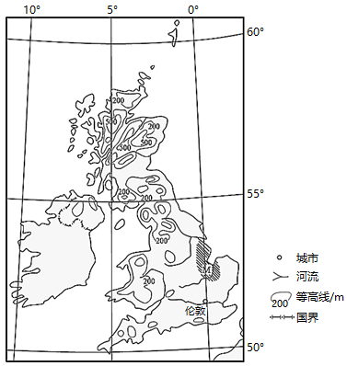

（1）分析M地区排水后能够发展农业的自然条件。

（2）分析罗马时代和17世纪对M地区湿地开垦结果存在差异的原因。

（3）推测M地区当前农业发展中存在的主要环境问题。

31．阅读图文材料，完成下列要求。

云南省的阿者科哈尼古村落,坐落于哀牢山的事山腰，海拔1920米，距离最远的城镇28千米，2014年被列入具有重要价值的中国传统村落，位于世界文化遗产元阳哈尼梯田的核心区域。“蘑菇房”是哈尼村落的一大特色。“蘑菇房”依山势而建，以石为基，以木为柱和横梁，屋顶由平顶和斜面构成,斜面多用稻草和茅草，村落背后是郁郁葱葱的古树丛林，村前梯田层层延伸到河谷底。

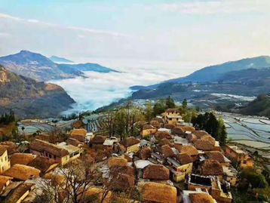

（1）简述阿者科古村落保存完好的理由。

（2）分析“蘑菇房”选址在森林带之下的原因。

（3）分析“蘑菇房”房顶修成平顶和斜面的作用。

（4）随着经济条件的改善，“蘑菇房”大量被废弃。你是否赞同大量废弃阿者科村的“蘑菇房”，请表明你的观点并说明理由。

32．读图文材料，完成下列要求。

嘉兴市地处河网密布和农业发达的杭嘉湖平原。嘉兴城萌芽于秦汉，初建于三国，成形于唐。尤其隋代后，京杭大运河的开通和从老城区穿过，嘉兴城得以快速发展。1909年沪杭铁路通车后，嘉兴市沿铁路迅速延伸，主城区和工业区多集中在铁路西北侧发展。2000年以来，嘉兴市政府及诸多机关从沪杭铁路的西北侧老城区迁往铁路东南侧，将原地块置换为商业用地，南部地区也成为近年来大型住宅区的集中建设区，使得嘉兴市城镇化进入新的发展阶段。下图示意嘉兴市及老城区范围。

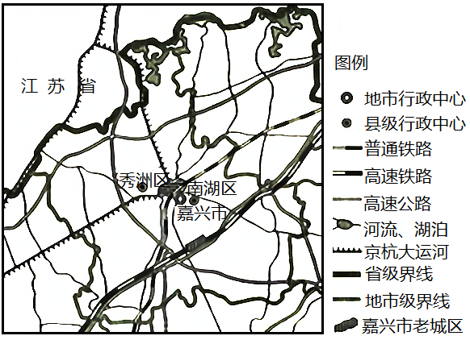

(1)指出嘉兴市旱期建城和发展的优势条件。

(2)说明嘉兴市政府机关迁出老城区的主要目的。

(3)近年来嘉兴市大型住宅区集中建设于南部地区，请做合理解释。

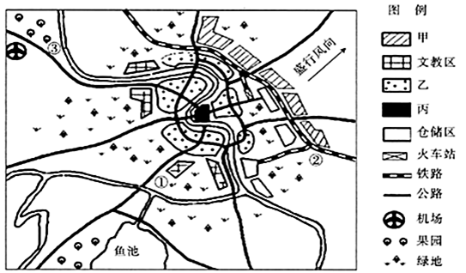33．下图为某城市功能分区示意图，图中甲、乙、丙代表城市中常见的三种功能区。读图，回答下列问题。

（1）指出图例甲、乙、丙分别代表的城市功能区。

（2）说出该城市仓储区布局的合理性。

（3）图中①②③地中适于修建高级住宅区的是 地，请说明原因。